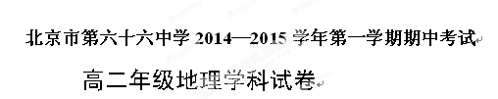2014.11
试卷说明：
1．本试卷共 二 道大题，共 8 页。
2．卷面满分 100 分，考试时间 60 分钟。
3．试题答案一律在答题纸上作答，在试卷上作答无效。

—、选择题（每小题 1.5 分，共60分）
1．区域：
A．都有明确的界限 B．不受人为因素影响
C．具有一定的区位特征 D．内部的特定性质绝对一致
2．以下按综合指标划分出来的区域有：
A．热量带 B．自然区 C．高原区 D．干湿地区
图1中甲位于华北平原，乙位于长江中下游平原。读图1回答3～6题。
3. 甲、乙两地耕作制度不同，造成这种差异的主要自然因素是
A.海拔 B.热量 C.水分 D.土壤
4. 甲、乙两地共有的地理现象是
120°
40°
30°
110°
乙
甲
图1
A.广泛种植水稻 B.雨热同期
C.冬季河流结冰 D.水运发达
5. 甲地楼房南北间距一般大于乙地，
其影响因素主要是
A. 河流流向 B.海陆位置
C. 纬度位置 D.盛行风向
6. 目前甲、乙两地可持续发展所面临的问题分别是
A.旱涝盐碱危害、水土流失严重
B.多风沙危害、水资源短缺
C.生态破坏严重、多旱涝灾害
D.水资源短缺、酸雨危害较严重

据报载，我国江西省中南部山区出现大片“红色荒漠”，即在亚热带湿润的岩溶地区，土壤遭受严重侵蚀，基岩裸露，地表出现类似荒漠化景观的土地退化现象。据此，回答7～9题。
7．“红色荒漠”形成的自然原因主要是
A.风化作用 B.风蚀作用 C.水蚀作用 D.沉积作用
8． “红色荒漠”形成的人为原因主要是
A.滥伐森林 B.过度放牧 C.开山取石 D.环境污染
9．根据“红色荒漠”的特点，对其进行治理首先要做的是
A.大力开荒种田，保持植物覆盖率 B.加强农业生产综合开发
C.发展以畜牧业为主的农业生产 D.退耕还林

黄土高原地区开发历史悠久，在全国经济发展中具有重要地位，但近些年来人地矛盾十分尖锐。据此回答10～12题。
10. 黄土高原最大的环境问题是
A.荒漠化 B.水土流失 C.酸雨 D.气候变暖
11. 造成这种环境问题的主要人为原因是
A.长期以来的开发矿产 B. 土壤疏松，降水变率大
C.过度放牧和过度樵采 D.干旱和大风现象
12. 田纳西河为了有效控制洪水灾害，采取的主要措施是
A．建设巨大航运网 B．保护环境，发展旅游业
C．发展林业，改善气候 D．兴建众多大坝，疏通河道

读图2东北地区年降水量分布图（单位:mm），完成13～16题。
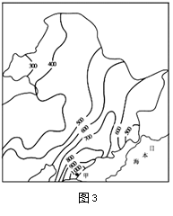
13．影响东北地区年降水量分布的主要因素有
图2
丙
乙
①农牧活动 ②距海远近
③季风风向 ④纬度位置
A.①③ B.②③
C.②④ D.①④
14．甲地降水较丰富，与之关联的资源有
①草原 ②水能 ③石油 ④森林
A.①② B.②③
C.①④ D.②④
15．乙平原农业生产的不利条件的是
A.年降水量不足，缺乏灌溉水源
B.纬度偏高，低温冻害影响农作物生长
C.耕地多为旱地，人均耕地少
D.广泛分布红壤，土壤肥沃
16．我国政府停止开垦丙山脉，采取封山育林的措施，主要原因是
A.伐木难度大，成本高 B.开发特色森林旅游
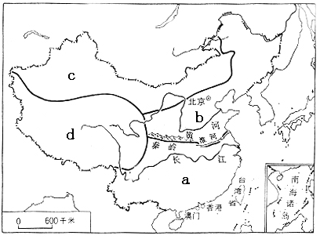
C.进口木材，成本低 D.抚育更新森林资源
图3

读中国四大地理区域图（图3），完成17～18题。
17．制约四大区域农业发展的主要因素，表述正确是
A．a——洪涝灾害 B．b——热量条件
C．c——土壤肥力 D．d——灌溉水源
18．四个地区国土整治所面临的主要课题是
A．a——酸性土壤改良 B．b——土地沙漠化
C．c——盐碱地整治 D．d——水土流失

19. 我国珠江流域的中上游河流为了有效控制洪水
灾害，采取的主要措施是
A．建设巨大航运网
B．保护环境，发展旅游业
C．发展林业，改善气候
D．兴建众多大坝，疏通河道
读图4“我国三大自然区划分图”，回答20～22题：
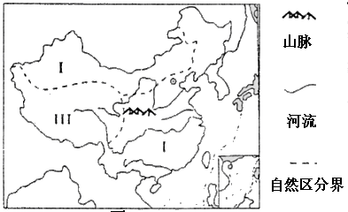
20.划分Ⅰ、Ⅱ、Ⅲ三大自然区的主要依据是
Ⅱ
图4
A．气候和地貌 B．土壤和气候
C．植被和土壤 D．地貌和植被
21.流经三大自然区，流域跨东部、中部和
西部三个经济地带的河流是
A.黑龙江 B.黄河 C.珠江 D.澜沧江
22.对我国三大自然区的生物资源、矿产资
源、水资源等资源调查时，获取信息的便捷方式是
A.地理信息系统 B．遥感技术
C．全球定位系统 D．实地调查

23.关于山西省煤炭资源特点的叙述，正确的是（ ）
A．煤种齐全，以褐煤为主
B．大同煤田是优质主焦煤基地
C．煤层多为中厚煤层，埋藏浅，适于露天开采
D．分布范围广，全省有一半土地下面有煤田分布
24.山西省改输煤为输电，给山西省带来的好处是 （ ）
A．调整经济结构，发展第三产业
B．降低运输成本，提高经济效益
C．减轻环境污染，改善生态环境
D．减少水资源需求，缓和用水矛盾
25.山西省产生生态环境问题的根源是（ ）
A．露天开采 B．矿区道路的铺设
C．井矿巷道 D．以重化工业为主的产业结构
江苏是我国城市化发展较快的省区之一，回答26～27题。
26．在江苏省内，城市化水平较高的地区是
A．北部地区 B．南部地区
C．中部地区 D．北部和中部地区
27．图 5是我国四个不同地区区域城市化的典型模式，其中代表江苏省的是

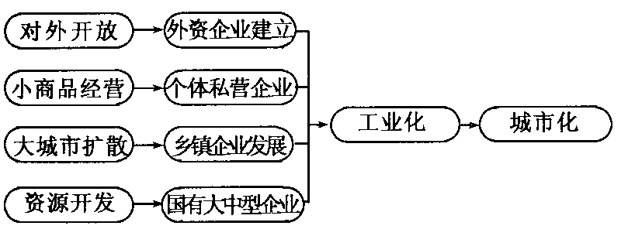
A．
图5
B．
C．
D．

读图6“珠江三三角洲与长江三角洲地区国际直接投资和外贸额所占全国比重的变化图”，回答28～32题：
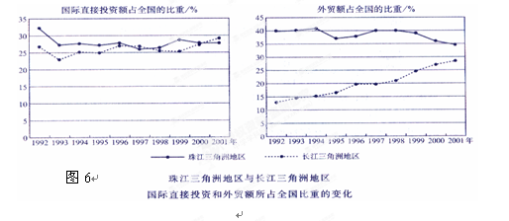
28．以下叙述正确的是
A．2001年，长江三角洲地区国际直接投资额占全国的比重首次超过珠江三角洲地区
B．长江三角洲地区外贸额占全国的比重不断上升，并超过珠江三角洲地区
C．珠江三角洲地区外贸额占全国的比重从1993年起一直呈下降趋势
D．图中所示的变化与外商投资区位选择的变化有关
29．20世纪90年代以来，对比长江三角洲地区，珠江三角洲具有的优势条件是
A．产业基础良好 B．毗邻港澳和东南亚地区 C．腹地范围广阔 D．技术水平高
30．影响珠江三角洲地区国内腹地范围的自然原因主要是
A．地形的阻隔 B．水源不足 C．夏季气温高温多雨 D．河流航运里程较短
31．近年来，珠江三角洲地区的产业开始向周边地区转移，这种转移对珠江三角洲地区发展的影响是
A．促进珠江三角洲地区劳动密集型工业的发展
B．有利于发挥珠江三角洲能源丰富的优势
C．有利于发挥珠江三角洲资源丰富的优势
D．为珠江三角洲地区工业化发展提供契机
32．珠江三角洲工业化与城市化的主要动力是
A．外来投资 B．个体私营企业发展 C．乡镇企业发展 D．国有大中型企业的建立

人类活动会导致某些自然要素的变化，进而带动其他要素的变化，其中水是比较容易受人类干扰的自然要素。读图7回答33～34题。
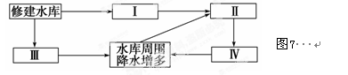
33．读图判断方框内Ⅰ、Ⅱ、Ⅲ、Ⅳ相应内容的排序正确的是
①土壤水分增多 ②库区蒸发量增大 ③蒸腾作用加强 ④植被覆盖率增大
A．①③②④ B．②④①③ C．①④②③ D．①④③②
34．图中各地理要素之间的关系体现了地理环境的
A．整体性特征 B．区域性特征 C．差异性特征 D．不稳定性特征

永定河流经北京西南地区。20世纪70年代以来，永定河水量减少,水质变差，流域生态环境恶化。目前，根据永定河不同河段特点进行的绿色生态发展带建设项目已全面启动。据此完成35-37题。
35．关于永定河流域自然环境特点的正确叙述是
A．降水集中在夏季 B．地势东南高，西北低
C．植被以亚热带常绿阔叶林为主 D．径流量大，季节变化小
36．目前，永定河流域面临的主要问题是
A．酸雨污染严重 B．生态环境恶化
C．洪涝灾害频发 D．旅游开发过度
37．永定河流域综合整治与开发的具体措施是
A．下游开发水能 B．中游发展航运 C．上游植树造林 D．下游开发矿产

图8示意我国北方农牧交错带生产与生态定位。读图回答38～39题。
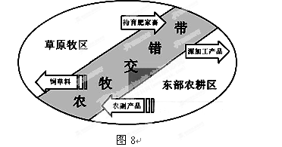
38．北方农牧交错带农业发展方向是
A．增大坡耕地面积，提高粮食产量 B．大量开垦荒地，提高人均耕面积
C．大规模机械化，建成商品粮基地 D．退耕还林（草），发展舍饲养殖
39．北方农牧交错带的生态与生产功能是
①东部农耕区的生态屏障和畜产品供应基地
②东部农耕区的生态屏障和重要粮食供应基地
③西部牧区的水源涵养带和饲草料供应基地
④西部牧区的水源涵养带和重要粮食供应基地
A．①③ B．②③ C．①④ D．②④

40. 汶川地震后我国无人驾驶飞机迅速对该地灾情进行监测，主要运用了
A.遥感技术 B.地理信息技术 C.全球定位技术 D.计算机技术

二、综合题（共25分）
41. 读图9、10及相关资料，回答下列问题。（16分）
资料一：山东省总面积 15.78万平方千米，2007年城镇化水平为46.75%，已经接近47%的世界平均水平。随着环渤海经济圈的崛起，黄河经济带的振兴，2000年到2006年山东从事第二产业的人口从1286万增加到1870.3万。近年来山东已成为中国经济最发达的省份之一。
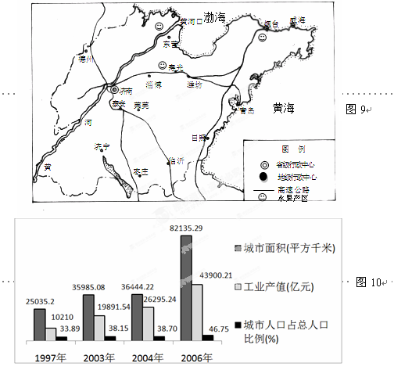
（1）从资料和图表中可以看出,山东省工业化主要表现在 、 。
（2）从图10中可以看出山东省城市化快速推进主要表现在 、 。
（3）山东省城市化过程中出现的环境问题可能有 、 （答出两项即可）。
（4）山东省是我国著名的水果之乡，你认为城市化对这一地区的水果生产是否有利，试说明理由。(6分)

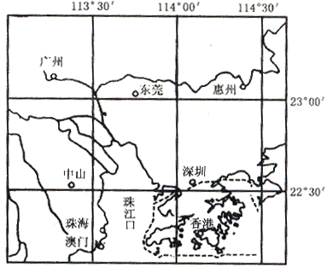
（5）简述山东省城市化对该区域经济发展的影响。（4分）
图11

42．读图11，回答问题： （12分）
（1）该区正以 、 、 为核心构建大珠江三角洲城市群。
（2）分析图示地区发展工业的有利条件。（2分）

（3）改革开放以后，珠江三角洲部分地区率先成为我国对外开放的窗口，原因何在？（3分）

（4）在上图所示区域中，香港以自由贸易（转口贸易）和金融服务而成为举世闻名的“自由港”；广州和珠海等地则以制造加工业而闻名。分析该地区的产业分布对本地经济发展有何积极影响。（4分）

43.图12所示的是我国重要的商品粮基地。根据图中提供的信息分析，回答下列问题：
（共16分）
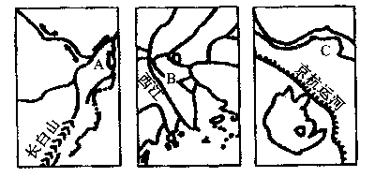
图12

(1)三地共同的优越自然条件是：（8分）
①地形及土壤：____________________________________________ （4分）
②气候：_________________________________________________ （2分）
③水源：_________________________________________________（2分）
(2)按照下列要求简要回答：（4分）
①A地在土地资源上的优势是__________________________________（1分）
②B地在农业生产经营方面的长处是_____________________________（1分）
③C地发展农业生产有利的社会经济条件是_______________________（2分）
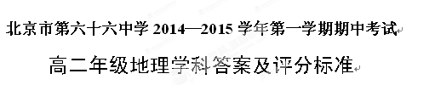
2014.11
—、选择题（每小题 1.5分，共 60分）
1 | 2 | 3 | 4 | 5 | 6 | 7 | 8 | 9 | 10
C | B | B | B | C | D | C | A | D | B
11 | 12 | 13 | 14 | 15 | 16 | 17 | 18 | 19 | 20
C | D | B | D | B | D | A | A | D | A
21 | 22 | 23 | 24 | 25 | 26 | 27 | 28 | 29 | 30
B | B | C | B | D | B | C | D | B | A
31 | 32 | 33 | 34 | 35 | 36 | 37 | 38 | 39 | 40
D | A | C | A | A | B | C | D | A | A
二、综合题（共40分）
41．(1)工业产值增加 从事第二产业的人口增加
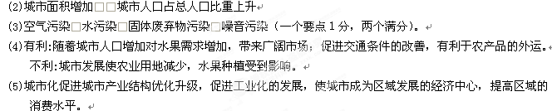
42．（1）香港、广州、深圳
（2）地理位置优越，海陆交通便利； （2分）
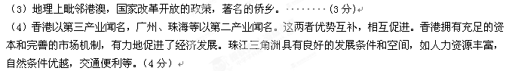
43. （1）①冲积平原，地形平坦；土壤肥沃
②均属季风气候区，夏季高温多雨，雨热同期
③靠近河流，水源充足，灌溉便利
